《基于情境创设改进农村初中数学教学的策略研究》区级课题研究活动登记表
课 题 研 究 实 验 课 记 录 表
教者 | 董丽 |  | 学校 | 雪堰初中 |  | 时间 |  | 2022.12.15
课题 | 二元一次方程与一次函数 |  |  |  |  | 课时 |  | 1
实验  目的 | 1.知道一次函数与二元一次方程的关系.  2.会用一次函数的图像求二元一次方程组的近似解.  3.在探究一次函数与二元一次方程(组)的关系的过程中，感受函数与方程的辩证统一，感受数学知识与方法的内在联系，进一步体会数形结合的数学思想.
1 |  | 课题组 |  |  | 班级 |  | 八（3）班
主 要 实 验 内 容 或 步 骤
学习新课：
- 情景导入：
1号探测气球从海拔5m 处出发，以1 m/min 的速度上升.与此同时，2号探测气球从海拔15m处出发，以0.5 m/min 的速度上升.两个气球都上升了1h.请用式子分别表示两个气球所在位置的海拔y(单位： m)关于上升时间_x(单位： min)的函数关系.
问题1：如果把两个式子：y=x+5， y=0.5x+15 中的变量都看作未知数，那么这两个式子可以表示什么?
问题2：
如果从形的角度看，它们之间又有什么联系呢?
在同一坐标系内，(1)画出 y=x+5 的图象；(2)画出以方程 x-y+5=0的5个解为坐标的点.你有什么发现?

归纳：一般地,一次函数y=kx＋b图像上任意一点的_____都是二元一次方程kx－y＋b=0 的____;以二元一次方程kx－y＋b=0的___为_____的点都在一次函数y=kx＋b的图像上.

问题3：在某时刻两气球能否位于同一高度?如果能，这时气球上升了多长时间?位于什么高度?你会从数和形两方面进行研究吗?
归纳：如果两个一次函数的图像有一个交点，那么交点的_______就是相应的二元一次方程组的_______。
(2)课堂范例
例1下列各图象上点的坐标都是二元一次方程x-2y=2的解的是( ).

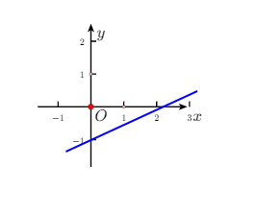
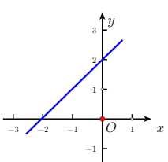
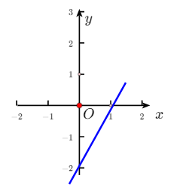
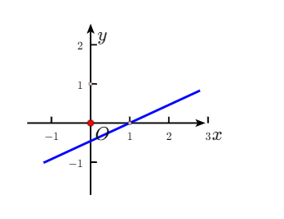
例2 利用一次函数图像解二元一次方程组 $\left\{\begin{aligned}x+y+=0 \\ 2x−y=0\end{aligned}\right.$

用一次函数的图像求二元一次方程组的解的方法称为二元一次方程组的图像解法．

例3 方程组$\left\{\begin{aligned}x+y=2 \\ x+y=5\end{aligned}\right.$的解的情况如何？你能从函数的角度解释一下吗？
总结：
二元一次方程组 解<===>一次函数的图像 （无交点）
二元一次方程组有 解<===>一次函数的图像 （有一个交点）
二元一次方程组有 解<===>一次函数的图像 （有无数个交点）

实验后的数据收集或体会
本课通过三个探究活动揭示二元一次方程（组）的解与直线上点的坐标之间的关联，使学生初步理解“数”（二元一次方程）与“形”（一次函数的图像）结合的思想，从而建构起“方程”与“函数图像”的关联。学生已有了解二元一次方程（组）的基本能力和一次函数及其图象的基本知识，学习本节知识困难不大，关键是让学生理解二元一次方程（组）和一次函数之间的内在联系，体会“数”和“形”间的相互转化，从中使学生进一步感受到“数”的问题可以通过“形”来解决，“形”的问题也可以通过“数”来解决．
本节课注重知识的发生过程与思想方法的应用；2.关注学生学习的过程；3.强化学生多思考反思错题；在教学过程中，教师作为引导者，为学生创设问题情景、提供问题串、给学生提供广阔的思考。

